**Matching Pairs (100)**

**Master 36a**

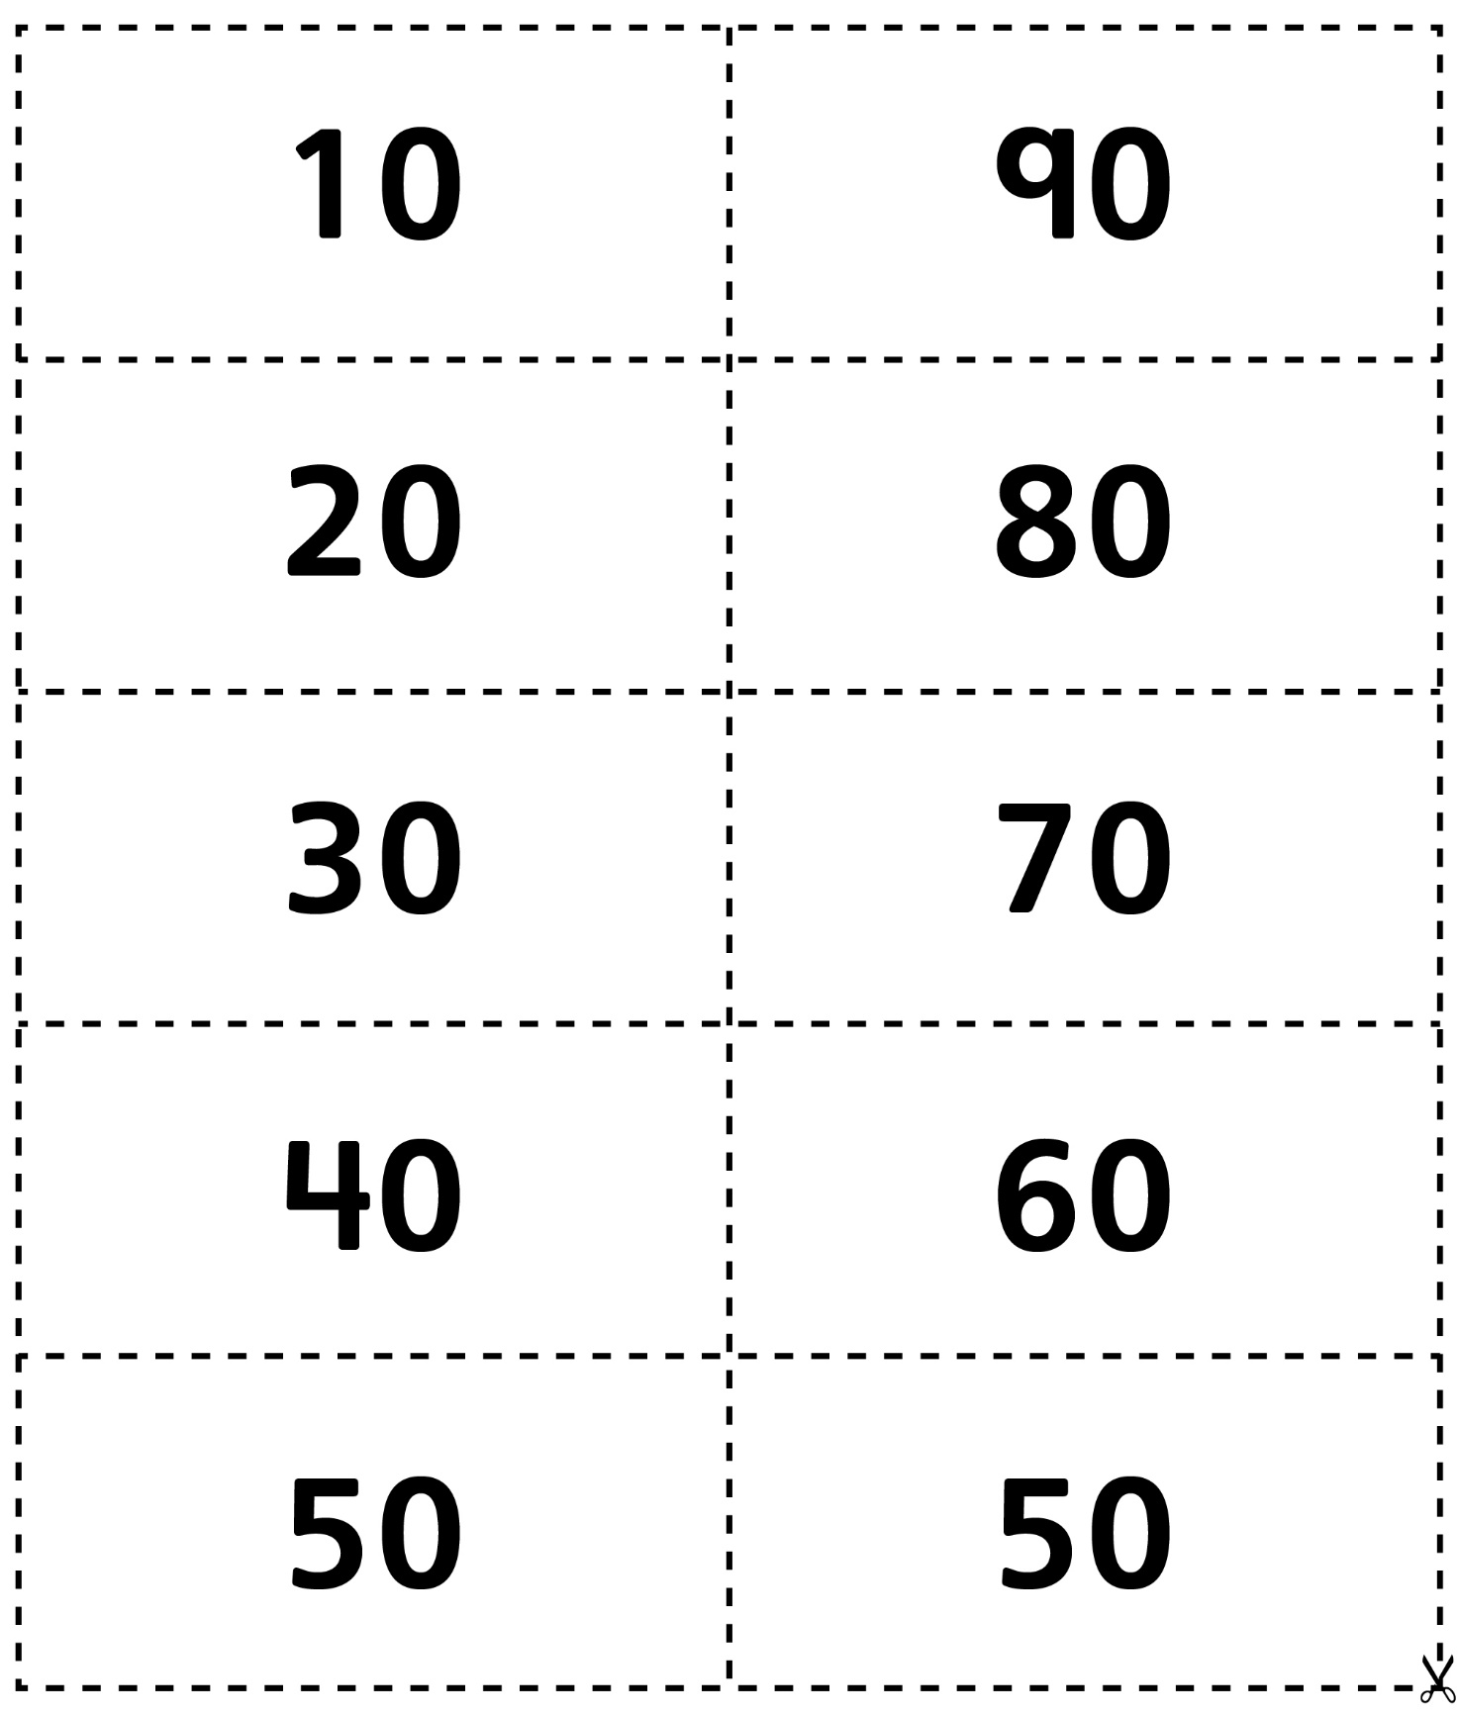

**Matching Pairs (100)**

**Master 36b**

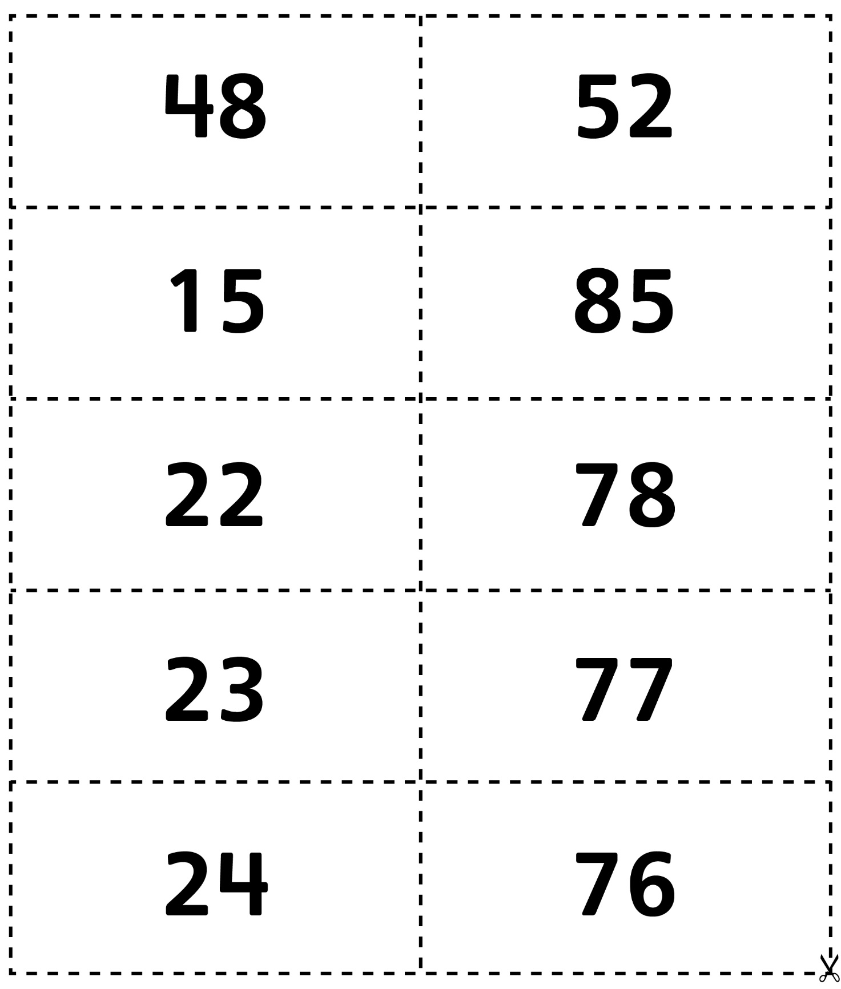

**Matching Pairs (100)**

**Master 36c**

